КЕМЕРОВСКАЯ ОБЛАСТЬ – КУЗБАСС
ТОПКИНСКИЙ МУНИЦИПАЛЬНЫЙ ОКРУГ

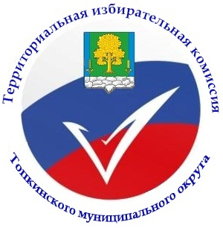

ТЕРРИТОРИАЛЬНАЯ ИЗБИРАТЕЛЬНАЯ КОМИССИЯ

ТОПКИНСКОГО МУНИЦИПАЛЬНОГО ОКРУГА

РЕШЕНИЕ

13.06.2024 г. № 46/105

г.Топки

О режиме работы территориальной избирательной комиссии Топкинского муниципального округа

В соответствии со ст. 16 Закона Кемеровской области от 30.05.2011 № 54-ОЗ «О выборах в органы местного самоуправления в Кемеровской области – Кузбассе», ст. 14 Закона Кемеровской области от 07.02.2013 № 1-ОЗ «Об избирательных комиссиях, комиссиях референдума в Кемеровской области - Кузбассе» территориальная избирательная комиссия Топкинского муниципального округа

РЕШИЛА:

1. Определить 13.06.2024 года датой начала работы территориальной избирательной комиссии Топкинского муниципального округа по подготовке и проведению выборов депутатов Совета народных депутатов Топкинского муниципального округа второго созыва
2. Установить режим работы избирательной комиссии:
понедельник – пятница с 16 ч. 00 мин. до 20 ч. 00 мин.;
суббота, воскресенье: с 10 ч. 00 мин. до 14 ч. 00 мин.
3.Разместить настоящее решение на официальном сайте администрации Топкинского муниципального округа в разделе «Выборы» в информационно-телекоммуникационной сети «Интернет», газете «Провинция»
4. Контроль за исполнением настоящего решения возложить на секретаря избирательной комиссии Топкинского муниципального округа О.В.Сковородкину

Председатель территориальной избирательной комиссии
Топкинского муниципального округа Маракулина М.А.

Секретарь территориальной избирательной комиссии
Топкинского муниципального округа Сковородкина О.В.

